Teorie VSEPR (Valence Shell Electron Pair Repulsion) (Nyholm Gillespie, 1957) umožňuje určit tvar neiontových molekul sloučenin nepřechodných prvků na základě odpuzování mezi elektronovými páry centrálního atomu. Tvar molekuly ovlivňují pouze valenční elektrony.
Rozlišujeme čtyři typy interakcí mezi elektrony v molekule:
- Volný elektronový pár je odpuzován jiným volným elektronovým párem (nejsilnější interakce)
- Volný elektronový pár je odpuzován vazebným elektronovým párem
- Vazebný elektronový pár je odpuzován vazebným elektronovým párem s interakcí π
- Vazebný elektronový pár je odpuzován jiným vazebným elektronovým párem (nejslabší interakce)
Tyto interagující elektronové páry pak musí být v molekule rozmístěny tak, aby výsledné pnutí bylo co nejmenší.

Linear Geometry: Two Electron Domains
- Inflate and tie a balloon.
- Inflate another balloon to the same size and tie it.
- Tie the two balloons together.

Trigonal Planar Geometry: Three Electron Domains
- Inflate and tie three balloons.
- Tie the three balloons together.

Tetrahedral Geometry: Four Electron Domains
- Inflate and tie four balloons.
- First, tie them into pairs.
- Then, connect the two balloon pairs by twisting one pair’s connection around the other’s connection.
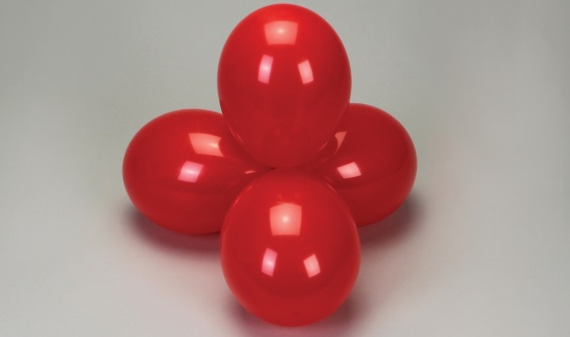

Trigonal Bipyramidal Geometry: Five Electron Domains
- Inflate and tie five balloons.
- Tie balloons together to form two sets of two balloons. You should have one remaining.
- Tie this remaining balloon to one of the balloon pairs.
- Connect the set of three with the set of two balloons by twisting at the points of connection for the two sets.
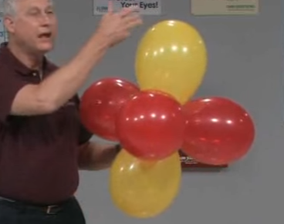

Octahedral Geometry: Six Electron Domains
- Inflate and tie six balloons.
- Connect them first into three pairs.
- Then, connect all six by twisting the pairs’ connections together.
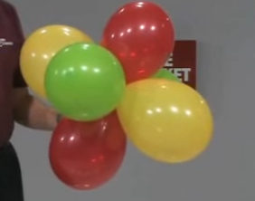

Activity Variations
Create temporary classroom decorations using helium-filled balloons. Before creating each model, create a note card label and attach it to a long piece of string. (To aid in retrieval, the string should be 6 feet less than the height of your classroom celling). During model assembly, tie the free end of the string to the connection point between balloons.
The helium in each balloon will lift it toward the ceiling and keep the models out of the way during other classroom activities. Alternatively, labels and string can be used to hang air-filled balloons from classroom walls.
You may choose to begin with six balloons in an octahedral geometry and show other molecular shapes by popping one balloon at a time.

Tvary molekul
http://147.33.74.135/echo/anorganika/strukturniVzorce/index.html

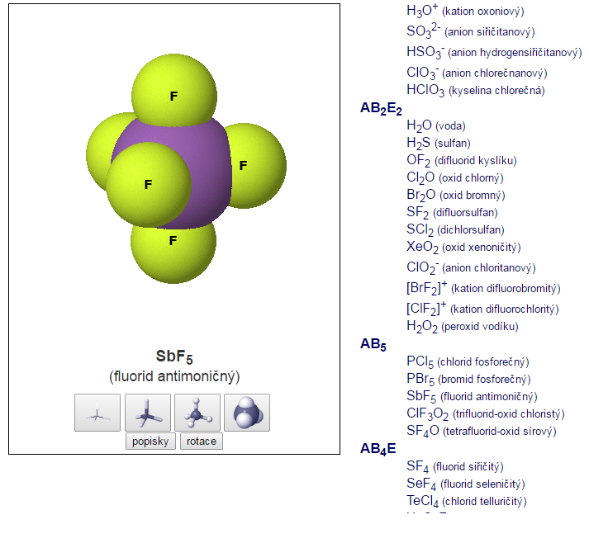

Hybridizace
sp³
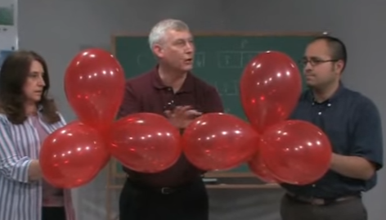
sp²
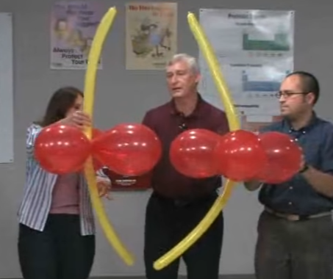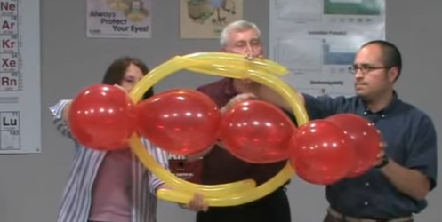
sp
